水运及水利营改增常见问题解答（Q&A）
- 营改增最大差别是什么？
答：营改增的最大差别是，增值税为价外税，可以层层抵扣，除了航道疏浚6%，增值税大部分销项税率11%；工程营改增计价的取费基数是不含税的费用项。
- 营改增新软件能否打开旧工程？
答：完全可以。新软件可以做旧工程结算。新软件的计价条件：增加“营改增选项”，可以在“增值税一般计税”、“增值税简易计税”、“旧工程营业税”不同计价方式间切换，切换选项后，软件会自动处理费用表、费率、材料价转换等，营改增后计价条件默认“增值税一般计税”，如下图：
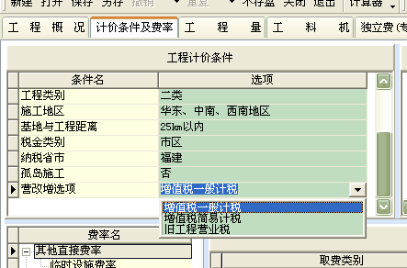
- 增值税简易计税是什么情况？
答：营改增后，个别没有进项的工程项目，还有比如甲供材料的工程，为了税负不增加，简单按旧营业税处理方式，全部按含税价为基数计价，增值税率按3%加上附加税（市区12%，县乡镇10%，其他6%），所以获得的综合增值税率为：市区3.36%，县乡镇3.3%，其他3.18%等。简易计税计算时不能进行进项抵扣，开出的3%简易计税发票也不能用于抵扣。
- 旧塑料锁能否打开新营改增软件？
答：不可以。旧的塑料锁需要升级成金属锁（外壳刻有www.xmEasier.com字样，锁口或者锁身上有“1”开头编码），如下图，更多升级信息详细见升级方案）

- 营改增升级是否收费？
答：如果原来就是金属锁，直接安装最新软件就可以，如果塑料锁，根据情况收取200-3000升级费用，请将软件锁号报给亿吉尔客服0592-2061212，QQ102306592进行加密锁升级，更多升级信息详细见升级方案。
- 营改增新软件如何安装？
答：卸载旧软件，安装新的“营改增-亿吉尔**概预算软件”，安装时，路径最好选择原来旧软件目录，这样原先的补充材料库、补充定额库、报告期、定制报表等内容可以继续使用。
- 营改增新软件是否支持旧报表？
答：可以支持。但旧报表显示的内容信息可能不足，完整性会有所欠缺。使用旧报表，显示的数据都是默认除税价的信息。比如水运材料有除税价、含税价，用旧工料机报表只能显示是除税价。
- 营改增新软件如何选择报表？
答：水运营改增请选择“增-***”的报表方案，比如“增-JTS271-2008报表”报表方案。水运营改增的报表为了区别，也有加前缀“增-07综合单价分析表.frf”。水利等营改增报表格式基本上与营业税时一样。
- 水利、公路、建设等营改增一般计税特点？
答：水利、公路、建设工料机及取费全部按除税价计算，附加税直接含在管理费里，税金按除税工程造价*11%计算，税金一定大于0。
- 水运营改增一般计税的特点？
答：水运税金计算的是增值税增额及附加，税金可能≦0，其他直接费及企业管理费需要除税费率及含税费率，工料机需要除税价及含税价，用于计算增值税进项税，应纳税额=销项税额—进项税额，附加税=应纳税额*附加税率，税金=应纳税额+附加税。当“增值税应纳税额”为负数时，有时需要进行调整，所以有个“增值税应纳税额增减”，比如沿海水工单价计算过程如下图：

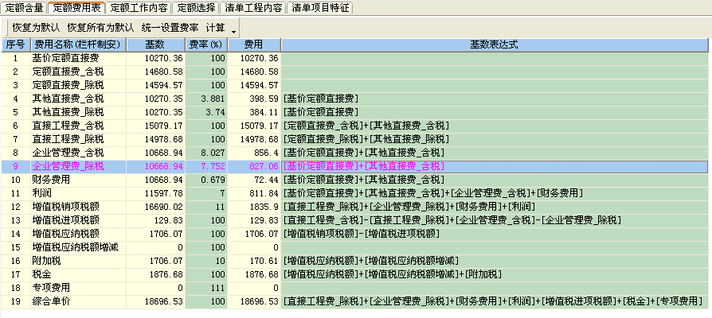
- 水运营改增软件中“附加税”如何考虑？
答：附加税率（税上税）只有在水运增值税一般计税下才单独计算，公路、房建、水利等专业通常直接含在管理费里，按目前文件规定附加税是以应纳税额为基数的城市建设税（市区7%，县乡镇5%，其他1%）、教育附加（3%），地方教育附加（2%）等，所以软件中附加税目前分别按市区12%，县乡镇10%，其他6%等。
- 水运营改增，计算出来的整个工程应纳税额是否可能为负数？
答：是的，有可能。经过对一些典型水运工程进行测算：A.当工程中石料（综合抵扣率4.14%左右）等比重较大时，按增值税计算的工程造价比按旧营业税计算的工程造价会上涨。B.象疏浚工程中柴油（16.15%）等比重较大时，可能会出现整个工程的增值税进项税额比销项税额多，从而按计价程序计算出来的应纳税额为负数。
- 水运整个工程税金为负数，是否要调整，如何调整？
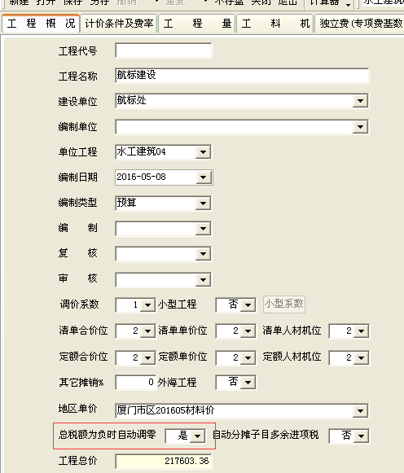
答：需要调整，整个工程应纳税额为负数时，应按零处理。因为目前税务局的抵扣政策是按当前工程一定时限内（3-6个月）进行增值税进项税抵扣，进项税多余，是不能退税的，所以应该调整为0。软件最新版本，工程概况中有个“总税额为负时自动调零”，新建工程默认为“是”，旧工程打开后，可以切换为“是”，软件会自动将项目中所有子目的应纳税额按零处理，各定额子目的“定额费用表”中可以看到应纳税额的调整。
- 水运子目（清单或定额子目）的计算应纳税额是否可能为负数？
答：是，当子目的增值税进项比增值税销项多时，子目的计算应纳税额就会为负数，特别是疏浚的子目单价，因为柴油抵扣率比较高，计算应纳税额可能为负数。
- 水运如何分摊子目（清单或定额子目）的多余进项税？
答：水运软件，工程概况中有个“子目多余进项税处理”，有三个选项：“按零并分摊”、“按零不分摊”、“不调整”，旧工程打开后，可以切换选项。A.“按零并分摊”：新建工程暂时默认该选项，软件会默认按“水运营改增计价调整办法”-“六、水运工程工程量清单编制”提到的，自动将项目中那些子目应纳税额为负的按零处理，将这些子目未能抵扣的进项税分摊到工程内其他应纳税额为正的子目上进行抵扣。由于分摊是动态的，会导致被分摊子目单价与其他子目数量、单价等相关，实际使用中可能会有所不便，所以增加了其他两个选项；B.“按零不分摊”:软件会自动将项目中那些子目应纳税额为负的按零处理，多余进项不进行分摊；C.“不调整”：不进行调整。各定额子目的“定额费用表”中可以看到应纳税额的调整。

- 水运材料综合抵扣率为何都是带小数的，不是17%等整数？
答：通常购买材料时税率都是整数（比如钢筋17%，交通运输服务11%，现代服务6%，地材或商品砼3%），而水运的材料综合抵扣率都是象钢筋16.15%这样带小数位的。这是因为，水运材料综合抵扣率考虑了：1.材料原价的税率17%、6%、11%、3%等；2.材料运杂费11%；3.场外运输损耗；4.采购及报保管费无进项；所以合计计算出来都是带小数的。
- 水运工料机的除税价和含税价是否都要输入？
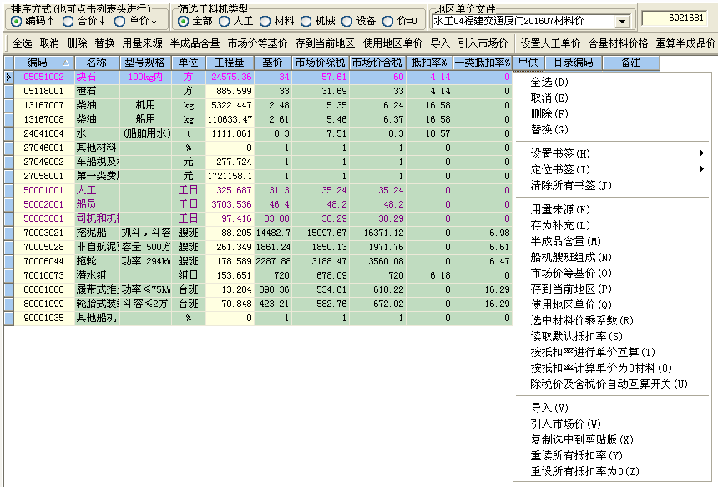
答：是的，水运工料机除税价和含税价都需要输入，软件用于计算进项税。输入其中一项时，软件会根据抵扣率同步计算另一项。补充材料需要在“工料机”界面“抵扣率”列输入或者选择材料抵扣率。补充机械需要在“一类抵扣率”列输入或者选择一类费用抵扣率。人工抵扣率为0，除税价和含税价一样。可以通过右键菜单进行抵扣率设置及单价互算，如下图：

- 水运其他直接费、企业管理费等除税费率及含税费率是否要同步修改？
答：是的，需要同步修改。“计价条件及费率”界面，水运其他直接费、企业管理费等名称带“_含税”后缀的为含税费率。除税费率和含税费率要同步，修改其中一项时，软件会根据抵扣率同步计算另一项。界面如下图：

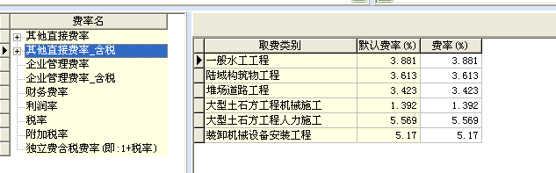
- 水运营改增，为何修改一条子目工程量，其他子目单价也会轻微改变？
答：这是因为，如下图，“工程概况”界面，子目多余进项税默认“按零并分摊”，由于工程量变化导致各自比重轻微变化，所以子目应纳税额负数分摊到正数上时会有轻微变化。选项改为“按零不分摊”、“不调整”就不会相互影响。“按零不分摊”时，仅将子目应纳税额为负数的按零处理，所以造价会比其他两个选项略有上升。
- 水运营改增，定额的“费用表”选项与营业税时有什么不同？
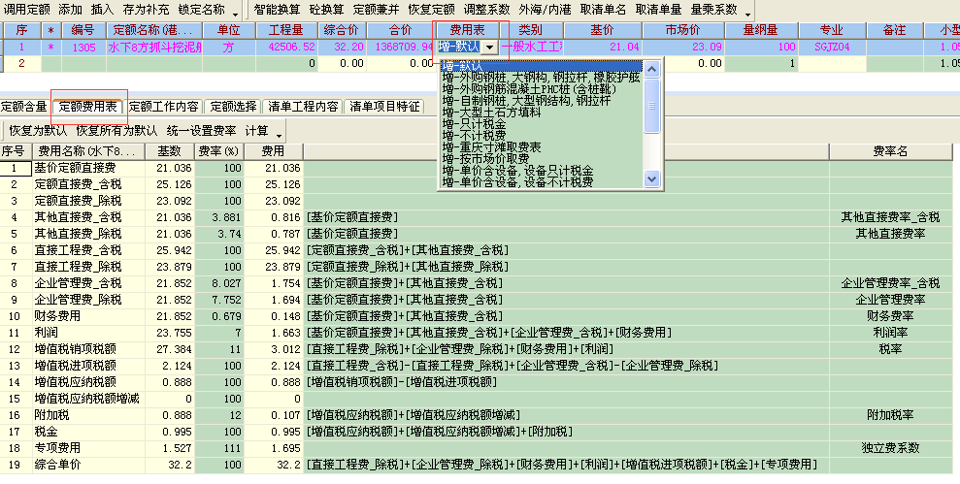
答：水运营改增，定额的“费用表”是“增-默认”等，旧工程营业税及简易计税是“默认”等。从旧营业税工程导入（复制）数据时，软件默认保持各项数据不变，所以，导入或粘贴数据后，需要对“费用表”列进行修改，定额单价计算过程可以看下方“定额费用表”，如图所示。也可以在目录层右键菜单“统一设置定额取费类别”。

- 营改增预算主要注意事项有哪些？
答：主要注意事项有：
- 计价条件及费率中“营改增选项”是否正确设置，水运其他直接费及管理费等除税及含税费率是否同步修改。
- 水运软件，工程概况“总税额为负时自动调零”、“子目多余进项税处理”是否正确设置。
- 水运软件营改增一般计税的话，定额的“费用表”是否都是“增-*”开头的“增-默认”等，而不是“默认”。

